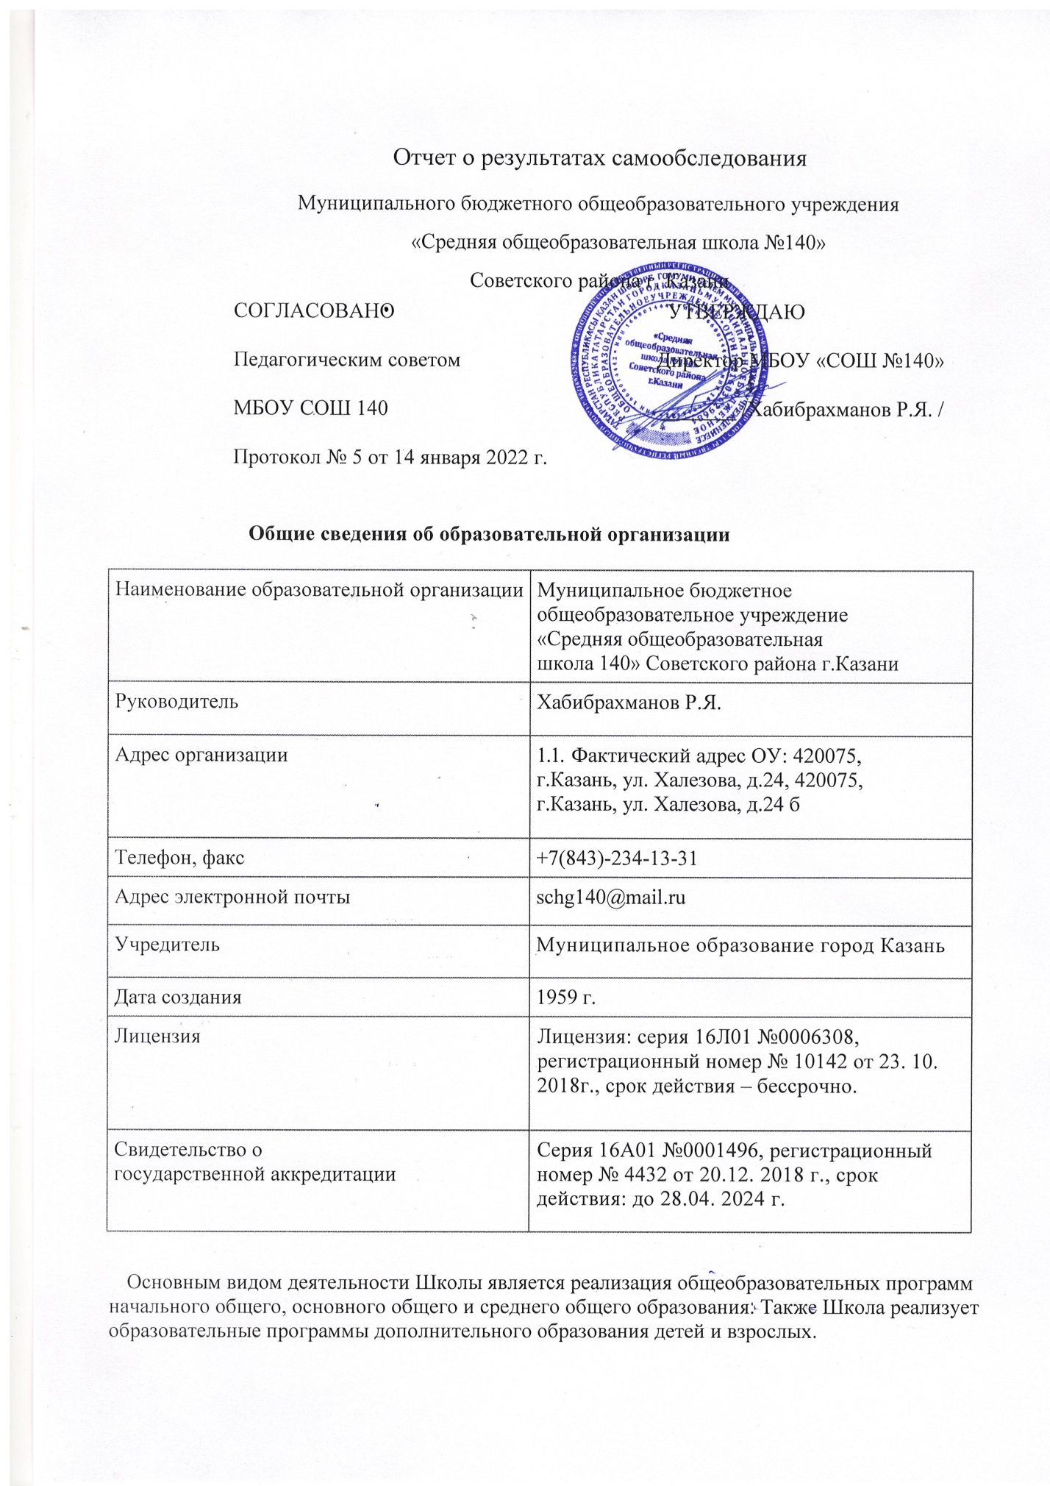

Аналитическая часть
I. Оценка образовательной деятельности
Образовательная деятельность в Школе организуется в соответствии с Федеральным законом от 29.12.2012 № 273-ФЗ «Об образовании в Российской Федерации», ФГОС начального общего, основного общего и среднего общего образования, СП 2.4.3648-20 «Санитарно-эпидемиологические требования к организациям воспитания и обучения, отдыха и оздоровления детей и молодежи», СанПиН 1.2.3685-21 «Гигиенические нормативы и требования к обеспечению безопасности и (или) безвредности для человека факторов среды обитания», другими нормативными правовыми актами, которые регулируют деятельность образовательных организаций, основными образовательными программами, локальными нормативными актами образовательной организации.
Учебный план 1–4-х классов ориентирован на 4-летний нормативный срок освоения основной образовательной программы начального общего образования (реализация ФГОС НОО), 5–9-х классов – на 5-летний нормативный срок освоения основной образовательной программы основного общего образования (реализация ФГОС ООО), 10–11-х классов – на 2-летний нормативный срок освоения образовательной программы среднего общего образования (реализация ФГОС СОО).
В 2020 году в результате введения ограничительных мер в связи с распространением коронавирусной инфекции часть образовательных программ в 2020/2021 и в 2021/2022 учебных годах пришлось реализовывать с применением электронного обучения и дистанционных образовательных технологий. Для этого использовались федеральные и региональные информационные ресурсы, в частности, платформы: «Я класс», «Скайенг», «Яндекс», РЭШ, «Учи.ру».
Результаты педагогического анализа, проведенного по итогам освоения образовательных программ в дистанционном режиме, свидетельствуют о снижении результативности образовательной деятельности в начальной и основной школе. Причину данной ситуации видим в следующем:
- недостаточное обеспечение обучающихся техническими средствами обучения – компьютерами, ноутбуками и др., высокоскоростным интернетом;
- недостаточное внимание родителей (законных представителей) обучающихся при организации домашней обстановки, способствующей успешному освоению образовательных программ;
- не достаточная работа классных руководителей, учителей-предметников Школы в установлении полноценного взаимодействия с родителями, проведении достаточных разъяснений о включенности в дистанционные занятия и значимости их для обучающихся.
Исходя из сложившейся ситуации, в плане работы Школы на 2022 год предусмотрены мероприятия, минимизирующие выявленные дефициты, включить мероприятия в план ВСОКО.

Воспитательная работа
В 2020/2021 учебном году воспитательная работа школы осуществлялась в соответствии с целями и задачами школы на текущий учебный год. Все мероприятия являлись звеньями в цепи процесса создания личностно-ориентированной образовательной и воспитательной среды.
Коллектив школы, руководствуясь Законом «Об образовании в РФ», выполняя нормативные документы вышестоящих организаций, работал над главной целью воспитательной работы: «Способствовать созданию условий для формирования личности учащегося - человека, обладающего духовным богатством, готового к самоопределению в жизни, способного к творчеству и самостоятельности в различных сферах».
Воспитательная система создается и развивается в целях оптимизации условий развития и самореализации личности, как воспитанника, так и педагога.
Цель воспитательной работы является создание системы работы по воспитанию и развитию свободной, жизнелюбивой, творческой личности, обогащенной знаниями о природе и человеке, готовой к созидательной, творческой, трудовой, деятельности и нравственному поведению, социализация личности ребенка, формирование его активной жизненной позиции, через развитие системы советов ученического самоуправления, формирование правовой культуры учащихся, толерантного отношения к окружающим, внедрению навыков здорового образа жизни и реализация программ по профилактике асоциального поведения.
Задачи воспитательной работы: создать социально-психологические условия для развития личности учащихся и их успешности обучения; создать условия для проявления и раскрытия творческих способностей всех участников воспитательного процесса; сформировать потребность в здоровом образе жизни; предоставить возможность для удовлетворения национально-культурных запросов личности; воспитать гражданина и патриота России, своего края, своей малой родины; выработать готовность к самостоятельной жизни и труду, подготовить к трудовой деятельности.

Воспитательная работа школы проводится по направлениям: духовно-нравственное направление; спортивно-оздоровительное направление; общекультурное направление, ученическое самоуправление; общеинтеллектуальное направление, социальное направление.
Особое внимание в МБОУ «Школа№140» уделяется духовно-нравственному воспитанию. В 2020 -2021 учебном году классными руководителями проводились классные часы, посвященные Дню героев Отечества, Дню защитника Отечества, Дню Победы. В течение месяца патриотического воспитания проводились перечень мероприятий приуроченных к празднованию 76 летия Победы, «Простые истории Великой Победы», Всероссийская акция «Свеча Памяти», Всероссийская акция #Окна России, городской конкурс среди образовательных учреждений г.Казани «Большая перемена», он-лайн поздравление ветеранов НПО ГИПО, участие в он-лайн акции «Бессмертный полк».
По-прежнему остаётся приоритетным направление воспитательной работы - сохранение здоровья и формирование здорового образа жизни. Каждым классным руководителем разработан и реализован комплекс мер по охране и укреплению здоровья детей. Он включает в себя организацию и проведение каникулярного отдыха детей, инструктажи по правилам техники безопасности, мероприятия по профилактике частых заболеваний учащихся, детского травматизма на дорогах, наркомании, токсикомании, табакокурения, встреч родителей и детей с представителями правоохранительных органов, медработниками, экскурсий и походов, участие коллектива класса в спортивных, внутришкольных мероприятиях. В рамках месячника по профилактике наркомании были проведены беседы на классных часах по соответствующей тематике: «Если хочешь быть здоров- закаляйся»., «Как уберечься от простуды»-, «Путешествие на планету Добра» ; «Поговорим о милосердии»,«Пассивное курение», «Что случится, если употреблять алкоголь и табак»», «Наркомания- знак беды», «Спорт –вместо наркотиков», «ЗОЖ», «Жизнь без наркотиков», «О дружбе и друзьях», «Наркотикам нет места среди нас» и др. Эта же тема прослеживалась и через уроки учителей- предметников. Единый классный час 1 декабря был посвящён Дню борьбы со СПИДом. . В 5-11 кл. были проведены Интернет-уроки., Дети совместно с учителем просматривали Интернет-ресурсы по теме «ЗОЖ»,выходили на сайт УФСКН РТ. В октябре был проведен Единый классный час в 1-11 классный час «Безопасность в Интернете». Были проведены общешкольные и классные родительские собрания, на которых затрагивались вопросы формирования ЗОЖ, основ правильного питания детей, профилактика асоциальных явлений в детской и подростковой среде, об организации и проведении профилактических осмотров на предмет немедицинского применения ПАВ среди несовершеннолетних.
Работа по профилактике детского дорожно-транспортного травматизма включала в себя беседы с учащимися, инструктажи, встречи с инспекторами и начальником ГИБДД. На общешкольных родительских собраниях проводилась профилактическая беседа с родителями по профилактики ДДТТ. Отрядом ЮИД регулярно проводились рейды по соблюдению ПДД. В сентябре 2020-2021 учебного года проводились недели БДД, в рамках которых проводились конкурсы рисунков, игры, классные часы, пятиминутки. Классные руководители в течение учебного года регулярно проводили инструктажи по ПДД, езде на велосипеде, о светоотражательных элементах. С нарушителями и их родителями заместитель директора по воспитательной работе и классные руководители проводили профилактическую работу.

Дополнительное образование
С 1 сентября 2020 года на базе школы реализуются программы дополнительного образования следующей направленности: техническое, физкультурно-спортивное экологическое, социально-педагогическое направление, туристско-краеведческое, художественное. Процент охвата учащихся кружковой деятельностью обучающихся нашей школы составляет 44%.
II. Оценка системы управления организацией
Управление осуществляется на принципах единоначалия и самоуправления.
Органы управления, действующие в Школе
Наименование органа | Функции
Директор | Контролирует работу и обеспечивает эффективное взаимодействие структурных подразделений организации, утверждает штатное расписание, отчетные документы организации, осуществляет общее руководство Школой
Педагогический совет | Осуществляет текущее руководство образовательной деятельностью Школы, в том числе рассматривает вопросы:  развития образовательных услуг;  регламентации образовательных отношений;  разработки образовательных программ;  выбора учебников, учебных пособий, средств обучения и воспитания;  материально-технического обеспечения образовательного процесса;  аттестации, повышения квалификации педагогических работников;  координации деятельности методических объединений
Общее собрание работников | Реализует право работников участвовать в управлении образовательной организацией, в том числе:  участвовать в разработке и принятии коллективного договора, Правил трудового распорядка, изменений и дополнений к ним;  принимать локальные акты, которые регламентируют деятельность образовательной организации и связаны с правами и обязанностями работников;  разрешать конфликтные ситуации между работниками и администрацией образовательной организации;  вносить предложения по корректировке плана мероприятий организации, совершенствованию ее работы и развитию материальной базы
Для осуществления учебно-методической работы в МБОУ «СОШ № 140» Советского района г. Казани функционирует 6 школьных методических объединений (ШМО):

-ШМО учителей начальных классов;
-ШМО учителей гуманитарного цикла;
-ШМО учителей естественно-математического цикла;
-ШМО учителей родного (татарского) языка и литературы
-ШМО учителей английского языка
- ШМО классных руководителей.

  - целях учета мнения обучающихся и родителей (законных представителей) несовершеннолетних обучающихся в МБОУ СОШ № 140 им. действует Родительский комитет и Родительское собрание.
По итогам 2021 года система управления Школой оценивается как эффективная, позволяющая учесть мнение работников и всех участников образовательных отношений. В следующем году изменение системы управления не планируется.
III. Оценка содержания и качества подготовки обучающихся
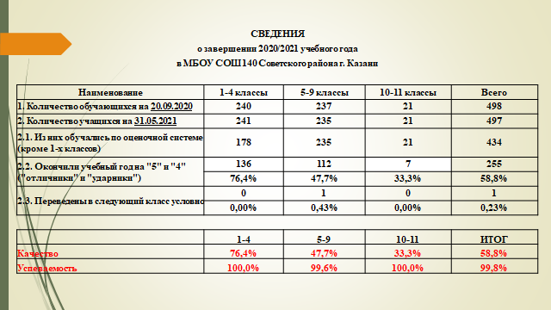
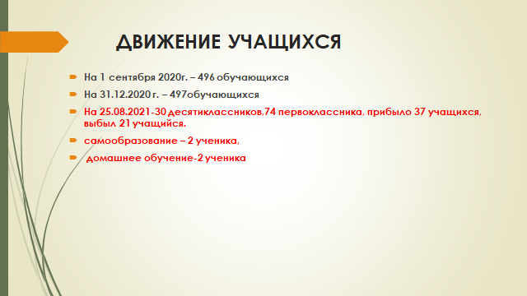

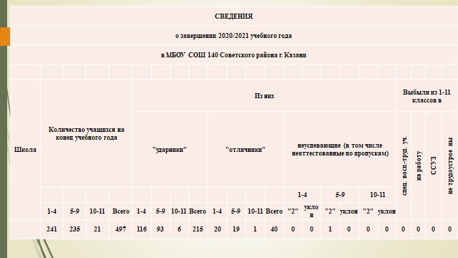

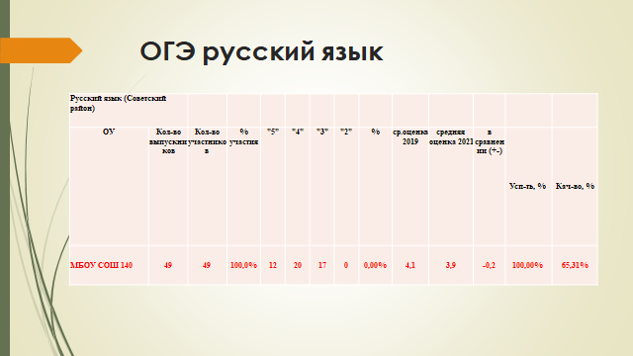

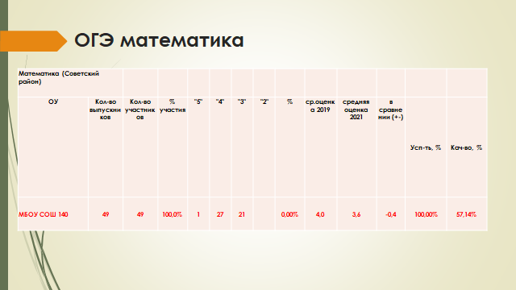

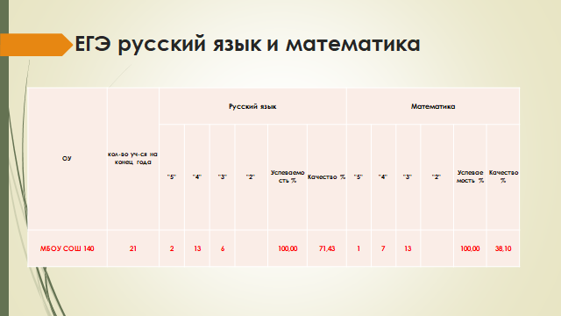

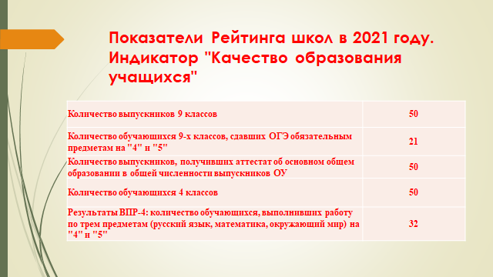

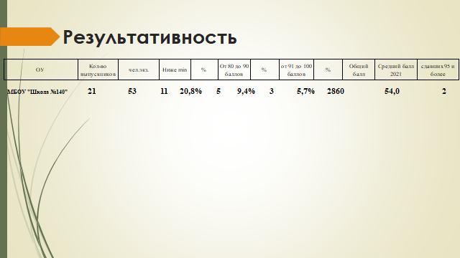

Класс/Параллель | Кол-во учащихся | Их них аттестовано | Успеваемость | Качество | 5 (отл) | с одной 4 | 4 и 5 | 3 | с  одной 3 | 2 | н/а п | н/а б
2а | 33 | 33 | 100% | 81.82% | 1 | 2 | 26 | 6 | 2
2б | 31 | 31 | 100% | 67.74% | 3 | 1 | 18 | 10 | 2
итого | 64 | 64 | 100% | 75% | 4 | 3 | 44 | 16 | 4
3а | 33 | 33 | 100% | 72.73% | 4 |  | 20 | 9 | 2
3б | 31 | 31 | 100% | 77.42% | 1 | 1 | 23 | 7 | 1
итого | 64 | 64 | 100% | 75% | 5 | 1 | 43 | 16 | 3
4а | 28 | 28 | 100% | 78.57% | 6 | 2 | 16 | 6 | 5
4б | 22 | 22 | 100% | 81.82% | 6 |  | 12 | 4
итого | 50 | 50 | 100% | 80% | 12 | 2 | 28 | 10 | 5
2-4 кл. | 178 | 178 | 100% | 76.4% | 21 | 6 | 115 | 42 | 12
5а | 26 | 26 | 100% | 76.92% | 6 | 2 | 14 | 6 | 3
5б | 25 | 25 | 100% | 36% | 1 | 1 | 8 | 16 | 1
итого | 51 | 51 | 100% | 56.86% | 7 | 3 | 22 | 22 | 4
6а | 29 | 29 | 100% | 55.17% | 2 |  | 14 | 13 | 3
6б | 32 | 32 | 100% | 40.63% | 2 | 1 | 11 | 19 | 1
итого | 61 | 61 | 100% | 47.54% | 4 | 1 | 25 | 32 | 4
7а | 24 | 24 | 100% | 58.33% | 1 |  | 13 | 10 | 1
7б | 19 | 19 | 100% | 26.32% | 1 | 1 | 4 | 14
итого | 43 | 43 | 100% | 44.19% | 2 | 1 | 17 | 24 | 1
8а | 15 | 15 | 100% | 40% | 2 |  | 4 | 9 | 1
8б | 15 | 14 | 93.33% | 20% |  |  | 3 | 11 |  | 1
итого | 30 | 29 | 96.67% | 30% | 2 |  | 7 | 20 | 1 | 1
9а | 23 | 23 | 100% | 47.83% | 2 |  | 9 | 12 | 4
9б | 28 | 28 | 100% | 46.43% |  |  | 13 | 15 | 2
итого | 51 | 51 | 100% | 47.06% | 2 |  | 22 | 27 | 6
5-9 кл. | 236 | 235 | 99.58% | 46.61% | 17 | 5 | 93 | 125 | 16 | 1
11а | 21 | 21 | 100% | 33.33% | 1 |  | 6 | 14 | 6
2-9 кл. | 414 | 413 | 99.76% | 59.42% | 38 | 11 | 208 | 167 | 28 | 1
2-11 кл. | 435 | 434 | 99.77% | 58.16% | 39 | 11 | 214 | 181 | 34 | 1

Статистика показателей за 2018–2021 годы
№ п/п | Параметры статистики | 2018–2019  учебный год | 2019–2020  учебный год |  | 2020–2021  учебный год | На конец 2021 года  учебный год
1 | Количество детей, обучавшихся на конец учебного года, в том числе: | 490 | 496 |  | 496 | 497
1 | – начальная школа | 238 | 232 |  | 243 | 243
1 | – основная школа | 208 | 221 |  | 232 | 232
1 | – средняя школа | 44 | 43 |  | 21 | 21
2 | Количество учеников, оставленных на повторное обучение:
2 | – начальная школа | – | – |  | – | –
2 | – основная школа | – | – |  | _ | _
2 | – средняя школа | – | – |  | – | –
3 | Не получили аттестата:
3 | – об основном общем образовании | – | – |  | – | –
3 | – среднем общем образовании | – | – |  | – | –
4 | Окончили школу с аттестатом  особого образца:
4 | – в основной школе | 3 | 3 |  | _ | 2
4 | – средней школе | 1 | 0 |  | _ | 1
СВЕДЕНИЯ
об обучающихся XI классов школы 140 Советского района г.Казани
и участии их в государственной итоговой аттестации (2021 год)
Количество обучающихся в 11 классах |  |  |  | 21
Из них: не допущены к ГИА по успеваемости |  |  |  | 0
- по пропускам |  |  |  | 0
Участвовали в ГВЭ (ОВЗ) |  |  |  | 0
- по математике |  |  |  | 0
- по русскому языку |  |  |  | 0
Участвовали в ГВЭ (новая категогрия) |  |  |  | 0
- по математике |  |  |  | 0
- по русскому языку |  |  |  | 0
Сдали ЕГЭ по всем выбранным предметам |  |  |  | 10
Получили баллы ниже мин порога по русскому языку |  |  |  | 0
Участвовали в повторной ГИА в форме ЕГЭ по русскому языку |  |  |  | 0
Не явились на ГИА по уважительной причине |  |  |  | 0
Окончили школу со справкой |  |  |  | 0
получили аттестат с отличием |  |  |  | 1
Получали образование в форме самообразования, из них: |  |  |  | 2
- прошли ГИА и получили аттестат |  |  |  | 2
в т.ч. получили аттестат с отличием |  |  |  | 0
- не прошли ГИА |  |  |  | 0
- не явились на ГИА |  |  |  | 0

Качество обученности обучающихся 9-х классов МБОУ СОШ 140 Советского района г.Казани по итогам 2020-2021 учебного года
ОУ | кол-во уч-ся на конец года | Русский язык |  |  |  |  |  | Математика
ОУ | кол-во уч-ся на конец года | "5" | "4" | "3" | "2" | Успеваемость % | Качество % | "5" | "4" | "3" | "2" | Успеваемость % | Качество %
МБОУ СОШ 140 | 50 | 4 | 26 | 20 |  | 100,00 | 60,00 | 2 | 31 | 17 |  | 100,00 | 66,00

Сведения о выпускниках _школы 140 Советского района, награжденных медалями "За особые успехи в учении"

№ | Ф.И.О. |  |  |  | ОУ |  |  | Балл ЕГЭ |  |  |  |  |  |  |  |  |  |  |  |  |  |  |  |  |  |  |  |  |  |  |  |  |  |  |  |  |  |  | Куда поступил выпускник/подал документы
№ |  |  |  |  |  |  |  | русский язык |  | матем | физика |  |  | химия | биология |  |  |  | обществ |  |  | история |  |  | литер |  | информатика и ИКТ |  |  |  |  | география |  |  | иностр. яз
 | Залялеева Лия Искандеровна |  |  |  | 140 |  |  | 98 |  |  |  |  |  |  |  |  |  |  | 71 |  |  |  |  |  |  |  |  |  |  |  |  |  |  |  | 98 |  |  |  | КФУ Институт международных отношений
Качество обученности обучающихся 11-х классов по итогам 2020-2021 учебного года школы 140 по Советскому району г.Казани
ОУ |  | кол-во уч-ся на конец года | Русский язык |  |  |  |  |  |  |  |  |  |  |  |  | Математика
 |  | кол-во уч-ся на конец года | "5" | "4" |  | "3" | "2" |  | Успеваемость % |  |  | Качество % |  |  |  | "5" |  | "4" |  |  | "3" |  |  | "2" |  |  |  |  | Успеваемость % |  |  |  |  |  |  |  | Качество %
140 |  | 21 | 1 | 14 |  | 6 |  |  | 100,00 |  |  | 71,43 |  |  |  | 1 |  | 5 |  |  | 15 |  |  |  |  |  |  |  | 100,00 |  |  |  |  |  |  |  | 28,57
Итого |  | 21 | 1 | 14 |  | 6 | 0 |  | 100,00 |  |  | 71,43 |  |  |  | 1 |  | 5 |  |  | 15 |  |  | 0 |  |  |  |  | 100,00 |  |  |  |  |  |  |  | 28,57
Наименование показателя рейтинга |  |  |  |  |  |  |  |  |  |  |  |  | Образовательные организации
Количество выпускников 11 классов |  |  |  |  |  |  |  |  |  |  |  |  | 21
Количество обучающихся, средний балл которых по всем предметам, сдаваемым в форме ЕГЭ, от 75 и выше баллов
Количество обучающихся, средний балл которых по всем предметам, сдаваемым в форме ЕГЭ, от 60 до 74 баллов |  |  |  |  |  |  |  |  |  |  |  |  | 1
Средний балл ЕГЭ по предметам по выбору |  |  |  |  |  |  |  |  |  |  |  |  | 43,8
Количество выпускников, обучавшихся в профильном классе (или в классе с углубленным изучением предметов) сдавших предмет по профилю обучения (без учета русского языка) |  |  |  |  |  |  |  |  |  |  |  |  | 0
Количество выпускников, поступивших на направления подготовки или специальности, соответствующие профилю (углубленному предмету) выпускного класса |  |  |  |  |  |  |  |  |  |  |  |  | 0
Количество выпускников, получивших аттестат о среднем общем образовании в общей численности выпускников ОУ |  |  |  |  |  |  |  |  |  |  |  |  | 21

Приведенная статистика показывает, что положительная динамика успешного освоения основных образовательных программ сохраняется, при этом стабильно растет количество обучающихся Школы.
Обучающихся с ОВЗ и инвалидностью в 2021 году в Школе было 12 обучающихся.
В 2021 году Школа продолжает успешно реализовывать рабочие программы «Второй иностранный язык: «немецкий», «Родной язык: татарский и русский», «Родная литература: татарская и русская», которые внесли в основные образовательные программы основного общего и среднего общего образования в 2018 году. Также впервые школа открыла кадетский класс с универсальным профилем обучения.
В 2021 году учащиеся 9-х классов успешно сдали итоговое собеседование по русскому языку в качестве допуска к государственной итоговой аттестации. По итогам испытания все получили «зачет» за итоговое собеседование.
Весной 2021 года для учеников 5–9-х классов были проведены всероссийские проверочные работы, чтобы определить уровень и качество знаний за предыдущий год обучения. Ученики в целом справились с предложенными работами и продемонстрировали хороший уровень достижения учебных результатов. Анализ результатов по отдельным заданиям показал необходимость дополнительной работы. Руководителям школьных методических объединений было рекомендовано:
- спланировать коррекционную работу, чтобы устранить пробелы;
- организовать повторение по темам, проблемным для класса в целом;
- провести индивидуальные тренировочные упражнения по разделам учебного курса, которые вызвали наибольшие затруднения;
- организовать на уроках работу с текстовой информацией, что должно сформировать коммуникативную компетентность школьника: погружаясь в текст, грамотно его интерпретировать, выделять разные виды информации и использовать ее в своей работе;
- совершенствовать навыки работы учеников со справочной литературой.
Результаты освоения учащимися программ среднего общего образования по показателю «успеваемость» в 2021 учебном году стабильны.
Итоговое сочинение (изложение) с первой попытки сдали все 21 учащийся.

В 2021 году ОГЭ учащиеся сдавали два обязательных предмета русский язык и математикуи две контрольные итоговые работы по предмету на выбор, ЕГЭ сдавали русский язык обязательно также экзамены по выбору. Школа выдавала аттестаты по результатам ОГЭ, ГВЭ (один предмет на выбор) и ЕГЭ.

V. Оценка востребованности выпускников
Год  выпуска | Основная школа |  |  |  | Средняя школа
Год  выпуска | Всего | Перешли в  10-й класс  Школы | Перешли в  10-й класс  другой ОО | Поступили в  профессиональную  ОО | Всего | Поступили  в ВУЗ | Поступили в  профессиональную  ОО | Устроились  на работу | Пошли на  срочную  службу по  призыву
2019 | 35 | 17 | 5 | 13 | 23 | 21 | 2 | 0 | 0
2020 | 32 | 0 | 6 | 26 | 26 | 14 | 6 | 1 | 0
2021 | 50 | 22 | 0 | 27 | 21 | 10 | 11 | 0 | 0
VI. Оценка качества кадрового обеспечения
На период самообследования в Школе работают 38 педагогов, внешних совместителей-6, из них 6 педагогов дошкольного отделения. 34 педагога имеют высшее профессиональное образование, 3 педагога среднее профессиональное. В 2021 году аттестацию проходили-4 педагога. В целях повышения качества образовательной деятельности в школе проводится целенаправленная кадровая политика, основная цель которой – обеспечение оптимального баланса процессов обновления и сохранения численного и качественного состава кадров в его развитии, в соответствии потребностями Школы и требованиями действующего законодательства.
Основные принципы кадровой политики направлены:
-на сохранение, укрепление и развитие кадрового потенциала;
-создание квалифицированного коллектива, способного работать в современных условиях;
-повышения уровня квалификации персонала.
Оценивая кадровое обеспечение образовательной организации, являющееся одним из условий, которое определяет качество подготовки обучающихся, необходимо констатировать следующее:
- образовательная деятельность в школе обеспечена квалифицированным профессиональным педагогическим составом;
- в Школе создана устойчивая целевая кадровая система, в которой осуществляется подготовка новых кадров из числа собственных выпускников;
- кадровый потенциал Школы динамично развивается на основе целенаправленной работы по повышению квалификации педагогов.
Из 38 педагогов имеют квалификационные категории 26 педагогов (68%); 6 педагогов (16%) - высшую квалификационную категорию; 20 педагогов (53%) –первую квалификационную категорию.
Все педагоги Школы успешно освоили онлайн-сервисы, применяли цифровые образовательные ресурсы, вели электронные формы документации, в том числе электронный журнал и дневники учеников.

VII. Оценка качества учебно- методического и библиотечно- информационного обеспечения.
Общая характеристика:
Объём библиотечного фонда – 25027 единиц;
Книгообеспеченность – 100%;
Обращаемость – 0, 612 единиц в год;
Объём учебного фонда – 12256 единиц.
Фонд библиотеки формируется за счет федерального и республиканского бюджетов.

Состав фонда и его использование:
№ | Вид литературы | Количество единиц в фонде | Сколько экземпляров выдавалось за год
1 | Учебная | 12256 | 11820
2 | Художественная | 11343 | 2630
3 | Справочная | 1136 | 415
4 | Учебные пособия | 92 | 120

Фонд библиотеки соответствует требованиям ФГОС, учебники фонда входят в федеральный перечень, утвержденный приказом Минпросвещения России от 20.05.2020г. №254.

Средний уровень посещаемости библиотеки 55-85 человек в день.
На официальном сайте школы есть информация о библиотеке. О планируемых акциях библиотеки можно узнать в «instagram» школы.
Оснащенность библиотеки учебными пособиями достаточная. Библиотека получает следующие периодические издания: «Республика Татарстан», «Тошка и компания», «Вот!Детский журнад с картинками про все на свете»,» Глобус».
В библиотеке нет обновления художественной литературы современного содержания, в виду отсутствия финансирования. Фонд художественной , справочной и научно- популярной литературы более чем наполовину устарел и пришел в негодность ( подлежит списанию).

VIII. Оценка материально-технической базы
Распоряжение Комитета по управлению коммунальным имуществом о муниципальных учреждениях г. Казани от 28.02.2004 №324р, Договор оперативного управления от 22.04. 2008 №1/52, Дополнительное соглашение к договору оперативного управления №1/52 от 22.04. 2008 от 25.12. 2009, Акт приемки-передачи основных средств в бюджетных учреждениях от 22.04. 2008, Свидетельство о государственной регистрации права. Объект права: Здание школы. Серия 16–АЕ, №056009. Дата выдачи: 31 марта 2010г. Общая площадь 4150,6 кв. м.
Договор оперативного управления от 25.05.2016 №1/29, акт приема передачи здания (сооружения) от 19.05.2016, детский сад, общая площадь 1816,6 кв.м.
Постановление Руководителя Исполнительного комитета муниципального образования города Казани «О предоставлении Муниципальному общеобразовательному учреждению «Гимназия №140 Советского района г. Казани» земельного участка по ул. Халезова» от 07.02.2011 №517. Свидетельство о государственной регистрации права. Объект права: Земельный участок. Серия 16–АК, №276234. Дата выдачи: 14.05. 2011 г. Общая площадь: 26870 кв. м. Заключение № 200/1 от 15.07.2016 года государственной противопожарной службы Главного управления МЧС России по Республике Татарстан. Санитарно эпидемиологическое заключение. Управления Роспотребнадзора по Республике Татарстан №16.11.12.000.М.000988.08.16 от 23.08.2016 г.
Проектная наполняемость школы - 620 чел., фактическая наполняемость – 539 чел. Общая площадь здания – 4150,6 кв.м, площадь на каждого человека – 7,70 кв.м.
В школе 25 учебных кабинетов, оснащенных мебелью, информационными стендами, необходимыми техническими средствами, наглядно-дидактическими материалами.
Перечень учебных кабинетов:
Предмет | Количество кабинетов | Оснащение %
География | 1 | 95
Начальная школа | 9 | 90
Русский язык и литература | 3 | 90
Математика | 1 | 90
История / Основы безопасности и жизнедеятельности и начальной военной подготовки | 1 | 80/40
Родной язык | 3 | 80
Физика | 1 | 85
Химия / биология | 1 | 85\80
ИЗО | 1 | 80
Информатика | 1 | 90
Иностранный язык | 3 | 90
Материально –техническое обеспечение и оснащенность образовательного процесса
Адрес | Наименование оборудованных учебных кабинетов/объектов для проведения практических занятий | Оснащенность оборудованных учебных кабинетов/объектов для проведения практических занятий
Республика Татарстан, 420075, г.Казань, ул. Халезова, д. 24 | № 22  Кабинет начальной школы | Интерактивная доска, мультимедийный проектор, документ – камера, МФУ, нетбук. моноблок.
Республика Татарстан, 420075, г.Казань, ул. Халезова, д. 24 | № 27  Кабинет начальной школы | Интерактивная доска, мультимедийный проектор, МФУ, нетбук. моноблок. компьютер Pentium E2140
Республика Татарстан, 420075, г.Казань, ул. Халезова, д. 24 | № 23  Кабинет начальной школы | Интерактивная доска, мультимедийный проектор, нетбук, .компьютер, принтер, документ камера
Республика Татарстан, 420075, г.Казань, ул. Халезова, д. 24 | № 26  Кабинет начальной школы | Интерактивная доска, мультимедийный проектор, МФУ, нетбук.
Республика Татарстан, 420075, г.Казань, ул. Халезова, д. 24 | № 25Кабинет физики | Интерактивная доска, мультимедийный проектор,принтер, нетбук.
Республика Татарстан, 420075, г.Казань, ул. Халезова, д. 24 | № 42  Кабинет химии | Экран с мультимедийным проектором, принтер, ноутбук, нетбук.
Республика Татарстан, 420075, г.Казань, ул. Халезова, д. 24 | №49  Кабинет информатики | Интерактивная доска, мультимедийный проектор, документ – камера, МФУ, нетбук, компьютер – 10шт.
Республика Татарстан, 420075, г.Казань, ул. Халезова, д. 24 | №40 | Интерактивная доска, мультимедийный проектор, документ – камера, МФУ, нетбук. компьютер.
Республика Татарстан, 420075, г.Казань, ул. Халезова, д. 24 | №41 | Интерактивная доска, мультимедийный проектор, документ – камера, принтер, нетбук.
Республика Татарстан, 420075, г.Казань, ул. Халезова, д. 24 | №37  50,8 | Интерактивная доска, мультимедийный проектор, нетбук.
Республика Татарстан, 420075, г.Казань, ул. Халезова, д. 24 | №35 | Экран с мультимедийным проектором, принтер, ноутбук.
Республика Татарстан, 420075, г.Казань, ул. Халезова, д. 24 | №47 | Интерактивная доска, мультимедийный проектор, документ – камера, нетбук.
Республика Татарстан, 420075, г.Казань, ул. Халезова, д. 24 | №13 | Интерактивная доска, мультимедийный проектор, нетбук, принтер.
 | № 1 | Интерактивная доска, мультимедийный проектор,принтер
 | №4 | Интерактивная доска, мультимедийный проектор,принтер, нетбук
 | №21 Кабинет начальной школы | Интерактивная доска, мультимедийный проектор,нетбук,МФУ
 | №20 Кабинет начальной школы | Интерактивная доска, мультимедийный проектор,нетбук
 | №19 Кабинет начальной школы | Интерактивная доска, мультимедийный проектор,нетбук
 | №18 Кабинет начальной школы | Интерактивная доска, мультимедийный проектор,ноутбук,МФУ
 | №32 Кабинет начальной школы | Интерактивная доска, мультимедийный проектор,НЕТБУК
 | №44 | Интерактивная доска, мультимедийный проектор,нетбук
 | №45 | Интерактивная доска, мультимедийный проектор,нетбук,МФУ
 | №46 | Аппаратно-прогр. Комплект (доска+документ камера+проектор), мфу
 | №34 | Экран с мультимедийным проектором, принтер, нетбук.
 | №38 | Интерактивная доска, мультимедийный проектор,принтер, нетбук
 | №5 | Экран с мультимедийным проектором, принтер, нетбук.
В школе имеются: компьютеры – 25 шт., ноутбуки- 57 шт., моноблоки – 13шт., принтеры – 10шт., многофункциональные устройства (принтер, копир, сканер) – 13 шт., документ-камера – 17шт., музыкальные центры – 1 шт., интерактивная доска- 22 шт., факс – 1 шт., пианино – 2 шт., мультимедийные проекторы 33 шт.
В помещении библиотеки( 99,00 кв.м) установлен мультимедийный проектор Ерsоn с экраном, мфу ,компьютер ,документ камера, ноутбуки «Леново»-3 шт., телевизор, пианино, функционирует точка доступа к Wi-Fi.
Спортивный зал (267,1кв.м.) отремонтирован в 2019 году. Имеется теннисный стол, конь, спортивный козел, маты, волейбольные сетки и мячи, табло, мячи для футбола и баскетбола, скамья гимнастическая, набор для игры в гольф, бревно гимнастическое и спортивное, брусья гимнастические, канаты и др. На территории школы установлены универсальная площадка для игры в волейбол и баскетбол и тренажерная площадка.
Актовый зал на 255 посадочных мест. Имеется экран с электроприводом, мультимедийный проектор Panasonik, акустическая система –2шт. микшерный пульт, усилитель, моноблок, ноутбук, пианино.
Кабинет психолога оснащен проекционным комплектом (экран проектор), мультимедийным комплектом «Образовательная система». Компьютером. Нетбуком, принтером.
Кабинеты физики, химии и начальной школы оснащены лабораторным оборудованием.
Столовая расположена на 1 этаже на 139 посадочных мест.
В столовой созданы условия для питания обучающихся и сотрудников.
Медицинский кабинет (лицензированный), оснащенный на 90%.
Материально-техническое состояние школы пополняется. Обновляется компьютерный парк, приобретается современная школьная мебель. Оборудованы кабинеты физики и химии, кабинеты начальных классов. В столовую приобретено современное оборудование, новые столы и лавки в обеденный зал.
Все компьютеры объединены в единую локальную сеть, имеется беспроводная локальная сеть. Подключены к сети Интернет 16 компьютеров, ноутбуки.
Традиционно проводится тщательный текущий ремонт кабинетов, коридоров, и других помещений на средства, выделенные из местного бюджета. В школе создана комфортная, домашняя, уютная ученическая атмосфера и комфортность всех помещений здания.
IX. Оценка функционирования внутренней системы оценки качества образования
В Школе утверждено Положение о внутренней системе оценки качества образования от 10. 04. 2015 г.. По итогам оценки качества образования в 2021 году выявлено, что уровень метапредметных результатов соответствуют среднему уровню, сформированность личностных результатов высокая.
По результатам анкетирования 2021 года выявлено, что количество родителей, которые удовлетворены общим качеством образования в Школе – 95 процента, количество обучающихся, удовлетворенных образовательным процессом – 95 процентов. В школе введено профильное обучение с универсальными классами.
В связи с организацией дистанционного обучения в 2021 году, чтобы снизить напряженность среди родителей и обеспечить доступ учеников к дистанционному обучению, администрация Школы выяснила технические возможности семей, а затем обеспечила детей оборудованием с помощью социальных партнеров. Также на сайте Школы создали специальный раздел и поддерживали работу горячей телефонной линии, чтобы собрать информацию о проблемах в организации и качестве дистанционного обучения.
Результаты анализа показателей деятельности организации
Данные приведены по состоянию на 30 декабря 2021 года
Показатели | Единица измерения | Количество
Образовательная деятельность
Общая численность учащихся | человек | 539
Численность учащихся по образовательной программе начального общего образования | человек | 269
Численность учащихся по образовательной программе основного общего образования | человек | 240
Численность учащихся по образовательной программе среднего общего образования | человек | 30
Численность (удельный вес) учащихся, успевающих на «4» и «5» по результатам промежуточной аттестации, от общей численности обучающихся | человек (процент) | 120человек  60,9%
Средний балл ГИА выпускников 9 класса по русскому языку | балл | 3,6
Средний балл ГИА выпускников 9 класса по математике | балл | 3,9
Средний балл ЕГЭ выпускников 11 класса по русскому языку | балл | 3,9
Средний балл ЕГЭ выпускников 11 класса по математике | балл | 3
Численность (удельный вес) выпускников 9 класса, которые получили неудовлетворительные результаты на ГИА по русскому языку, от общей численности выпускников 9 класса | человек (процент) | 0 (0%)
Численность (удельный вес) выпускников 9 класса, которые получили неудовлетворительные результаты на ГИА по математике, от общей численности выпускников 9 класса | человек (процент) | 0 (0%)
Численность (удельный вес) выпускников 11 класса, которые получили результаты ниже установленного минимального количества баллов ЕГЭ по русскому языку, от общей численности выпускников 11 класса | человек (процент) | 0 (0%)
Численность (удельный вес) выпускников 11 класса, которые получили результаты ниже установленного минимального количества баллов ЕГЭ по математике, от общей численности  выпускников 11 класса | человек (процент) | 3 человека
Численность (удельный вес) выпускников 9 класса, которые не получили аттестаты, от общей численности выпускников 9 класса | человек (процент) | 0 (0%)
Численность (удельный вес) выпускников 11 класса, которые не получили аттестаты, от общей численности выпускников 11 класса | человек (процент) | 0 (0%)
Численность (удельный вес) выпускников 9 класса, которые получили аттестаты с отличием, от общей численности выпускников 9 класса | человек (процент) | 2 (4%)
Численность (удельный вес) выпускников 11 класса, которые получили аттестаты с отличием, от общей численности выпускников 11 класса | человек (процент) | 1 (2%)
Численность (удельный вес) учащихся, которые принимали участие в олимпиадах, смотрах, конкурсах, от общей численности обучающихся | человек (процент) | 300 (73%)
Численность (удельный вес) учащихся – победителей и призеров олимпиад, смотров, конкурсов от общей численности, обучающихся, в том числе: | человек (процент)
− регионального уровня | человек (процент) | 3 (1%)
− федерального уровня | человек (процент) | 0 (0%)
− международного уровня | человек (процент) | 0 (0%)
Численность (удельный вес) учащихся по программам с углубленным изучением отдельных учебных предметов от общей численности обучающихся | человек (процент) | 0 (0%)
Численность (удельный вес) учащихся по программам профильного обучения от общей численности обучающихся | человек (процент) | 23 (10%)
Численность (удельный вес) учащихся по программам с применением дистанционных образовательных технологий, электронного обучения от общей численности обучающихся | человек (процент) | 470 (85%)
Численность (удельный вес) учащихся в рамках сетевой формы реализации образовательных программ от общей численности обучающихся | человек (процент) | 271 (45%)
Общая численность педработников, в том числе количество педработников: | человек
− с высшим образованием | человек | 38
− высшим педагогическим образованием | человек | 34
− средним профессиональным образованием | человек | 0
− средним профессиональным педагогическим образованием | человек | 4
Численность (удельный вес) педработников с квалификационной категорией от общей численности таких работников, в том числе: | человек (процент)
− с высшей | человек (процент) | 6 (16%)
− первой | человек (процент) | 20 (53%)
Численность (удельный вес) педработников от общей численности таких работников с педагогическим стажем: | человек (процент)
− до 5 лет | человек (процент) | 9 (24%)
− больше 30 лет | человек (процент) | 13 (34%)
Численность (удельный вес) педработников от общей численности таких работников в возрасте: | человек (процент)
− до 30 лет | человек (процент) | 8 ( 2%)
− от 55 лет | человек (процент) | 7 (18%)
Численность (удельный вес) педагогических и административно-хозяйственных работников, которые за последние 5 лет прошли повышение квалификации или профессиональную переподготовку, от общей численности таких работников | человек (процент) | 38 (100%)
Численность (удельный вес) педагогических и административно-хозяйственных работников, которые прошли повышение квалификации по применению в образовательном процессе ФГОС, от общей численности таких работников | человек (процент) | 38 (100%)
Инфраструктура
Количество компьютеров в расчете на одного учащегося | единиц | 1%
Количество экземпляров учебной и учебно-методической литературы от общего количества единиц библиотечного фонда в расчете на одного учащегося | единиц | 19
Наличие в школе системы электронного документооборота | да/нет | да
Наличие в школе читального зала библиотеки, в том числе наличие в ней: | да/нет | да
− рабочих мест для работы на компьютере или ноутбуке | да/нет | да
− медиатеки | да/нет | да
− средств сканирования и распознавания текста | да/нет | да
− выхода в интернет с библиотечных компьютеров | да/нет | да
− системы контроля распечатки материалов | да/нет | да
Численность (удельный вес) обучающихся, которые могут пользоваться широкополосным интернетом не менее 2 Мб/с, от общей численности обучающихся | человек (процент) | 539 (100%)
Общая площадь помещений для образовательного процесса в расчете на одного обучающегося | кв. м | 7
Анализ показателей указывает на то, что Школа имеет достаточную инфраструктуру, которая соответствует требованиям СП 2.4.3648-20 «Санитарно-эпидемиологические требования к организациям воспитания и обучения, отдыха и оздоровления детей и молодежи» и позволяет реализовывать образовательные программы в полном объеме в соответствии с ФГОС общего образования.
Школа укомплектована достаточным количеством педагогических и иных работников, которые имеют высокую квалификацию и регулярно проходят повышение квалификации, что позволяет обеспечивать стабильных качественных результатов образовательных достижений обучающихся.
Дошкольное отделение
Аналитическая часть
I. Общие сведения о дошкольном отделении
Здание дошкольного отделения построено по типовому проекту. Проектная наполняемость на 80 мест. Общая площадь здания 1816,6 кв. м, из них площадь помещений, используемых непосредственно для нужд образовательного процесса, 1816,6 кв. м.
Цель деятельности дошкольного учреждения – осуществление образовательной деятельности по реализации образовательных программ дошкольного образования.
Предметом деятельности дошкольного отделения является формирование общей культуры, развитие физических, интеллектуальных, нравственных, эстетических и личностных качеств, формирование предпосылок учебной деятельности, сохранение и укрепление здоровья воспитанников.
Режим работы дошкольного отделения
Рабочая неделя – пятидневная, с понедельника по пятницу. Длительность пребывания детей в группах – 10,5 часов. Режим работы групп – с 7.30 до 18.00.дежурная группа по присмотру и уходу за детьми 7.00-7.30 и 18.00-19.00.
II. Система управления организации
Управление дошкольным отделением осуществляется в соответствии с действующим законодательством и уставом МБОУ «СОШ №140».
Управление дошкольным отделением строится на принципах единоначалия и коллегиальности. Коллегиальными органами управления являются: наблюдательный совет, педагогический совет, общее собрание работников. Единоличным исполнительным органом является руководитель – директор.
III. Оценка образовательной деятельности
Образовательная деятельность в дошкольном отделении организована в соответствии с Федеральным законом от 29.12.2012 № 273-ФЗ «Об образовании в Российской Федерации», ФГОС дошкольного образования, СанПиН 2.4.1.3049-13 «Санитарно-эпидемиологические требования к устройству, содержанию и организации режима работы дошкольных образовательных организаций».
Образовательная деятельность ведется на основании утвержденной основной образовательной программы дошкольного образования, которая составлена в соответствии с ФГОС дошкольного образования, с учетом примерной образовательной программы дошкольного образования, санитарно-эпидемиологическими правилами и нормативами, с учетом недельной нагрузки.
Детский сад посещают 99 воспитанников в возрасте от 3 до 7 лет. В дошкольном отделении сформировано 4 групп общеразвивающей направленности. Из них:
− вторая младшая группа – 29 детей;
− средняя группа – 29 детей;
− старшая группа – 23 ребенка;
− подготовительная к школе группа – 18 ребенка.
Уровень развития детей анализируется по итогам педагогической диагностики. Формы проведения диагностики:
− диагностические занятия (по каждому разделу программы);
− диагностические срезы;
− наблюдения, итоговые занятия.
Результаты качества освоения ООП дошкольного отделения на конец 2021 года выглядят следующим образом:
Уровень развития целевых ориентиров детского развития | Выше нормы |  | Норма |  | Ниже нормы |  | Итого
Уровень развития целевых ориентиров детского развития | Кол-во | % | Кол-во | % | Кол-во | % | Кол-  во | % воспитанников в пределе нормы
Качество освоения образовательных областей | 53 | 11% | 38 | 71% | 15 | 23% | 53 | 77%
В июне 2021 года педагоги дошкольного отделения проводили обследование воспитанников подготовительной группы на предмет оценки сформированности предпосылок к учебной деятельности в количестве 18 человек. Задания позволили оценить уровень сформированности предпосылок к учебной деятельности: возможность работать в соответствии с инструкцией алгоритма деятельности, умение самостоятельно действовать по образцу и осуществлять контроль, обладать определенным уровнем работоспособности, а также вовремя остановиться в выполнении того или иного задания и переключиться на выполнение следующего, возможностей распределения и переключения внимания, работоспособности, темпа, целенаправленности деятельности и самоконтроля.
Результаты педагогического анализа показывают преобладание детей с высоким и средним уровнями развития при прогрессирующей динамике на конец учебного года, что говорит о результативности образовательной деятельности в дошкольном отделении
Воспитательная работа
Чтобы выбрать стратегию воспитательной работы, в 2021 году проводился анализ состава семей воспитанников.
Состав семьи | Количество семей | Процент от общего количества семей воспитанников
Полная | 83 | 84%
Неполная с матерью | 16 | 16%
Неполная с отцом | 0
Оформлено опекунство | 0

Воспитательная работа строится с учетом индивидуальных особенностей детей, с использованием разнообразных форм и методов, в тесной взаимосвязи воспитателей, специалистов и родителей. Детям из неполных семей уделяется большее внимание в первые месяцы после зачисления в дошкольное отделение.
Дополнительное образование
В 2021 году в дошкольном отделении начата работа кружков по направлениям:
социально-педагогическое:«Читайка» «Хореография», «Логопедический кружок»;
В дополнительном образовании задействовано 65 воспитанников дошкольного отделения.
V. Оценка кадрового обеспечения.
Дошкольное отделение укомплектовано педагогами на 100% согласно штатному расписанию. Педагогический коллектив дошкольного отделения насчитывает 10 специалистов.
За 2021год педагогические работники прошли аттестацию и получили:
− первую квалификационную категорию – 1 воспитатель.
Курсы повышения квалификации в 2021 году прошли - 2 воспитателя.

В 2021 году педагоги и воспитанники дошкольного отделения приняли участие:
− в конференции «Нобелевские надежды КНИТУ»;
- районный смотр - конкурс воспитателей и дошкольных образовательных организаций г.Казани
-районный видеоконкурс чтецов «О доблестях, о подвигах, о славе» посвященный 75летию Победы в ВОВ;
- Районный этап городского конкурса на лучший видеоролик «Страницы Памяти»;
- Районный конкурс декоративно – прикладного творчества «Новогодняя игрушка» - призовые места;
VI. Оценка учебно-методического и библиотечно-информационного обеспечения
В дошкольном отделении учебно-методическое и информационное обеспечение достаточное для организации образовательной деятельности и эффективной реализации образовательных программ.
VII. Оценка материально-технической базы
В дошкольном отделении сформирована материально-техническая база для реализации образовательных программ, жизнеобеспечения и развития детей. В дошкольном отделении оборудованы помещения:
- групповые помещения – 4;
- кабинет заместителя директора – 1;
- методический кабинет – 1;
- музыкальный/спортивный зал – 1;
- кабинет ПДД - 1;
- кабинет для занятий -1;
- кабинет « В гостях у сказки»
- пищеблок – 1;
- прачечная – 1;
- медицинский кабинет – 1;
- компьютеры- 2;
- ноутбуки-8;
- интерактивная доска-1;
- мультимедийные проекторы-3
- принтеры -2
- многофункциональный принтер-1
- синтезатор-1
- музыкальный центр-1
- ламинатор -1
При создании предметно-развивающей среды воспитатели учитывают возрастные, индивидуальные особенности детей своей группы. Оборудованы групповые комнаты, включающие игровую, познавательную, обеденную зоны.
Материально-техническое состояние дошкольного отделения и территории соответствует действующим санитарно-эпидемиологическим требованиям к устройству, содержанию и организации режима работы в дошкольных организациях, правилам пожарной безопасности, требованиям охраны труда.
Результаты анализа показателей деятельности дошкольного отделения
Данные приведены по состоянию на 29.12.2021.
Показатели | Единица измерения | Количество
Образовательная деятельность
Общее количество воспитанников, которые обучаются по программе дошкольного образования  в том числе обучающиеся: | человек | 99
в режиме полного дня (10,5 часов) | человек | 99
в режиме кратковременного пребывания (3–5 часов) | человек | 0
в семейной дошкольной группе | человек | 0
по форме семейного образования с психолого-педагогическим сопровождением, которое организует детский сад | человек | 0
Общее количество воспитанников в возрасте до трех лет | человек | 0
Общее количество воспитанников в возрасте от трех до восьми лет | человек | 99
Количество (удельный вес) детей от общей численности воспитанников, которые получают услуги присмотра и ухода, в том числе в группах: | человек (процент)
10,5 часового пребывания | человек (процент) | 99 (100%)
12–14-часового пребывания | человек (процент) | 0 (0%)
круглосуточного пребывания | человек (процент) | 0 (0%)
Численность (удельный вес) воспитанников с ОВЗ от общей численности воспитанников, которые получают услуги: | человек (процент)
по коррекции недостатков физического, психического развития | человек (процент) | 0 (0%)
обучению по образовательной программе дошкольного образования | человек (процент) | 0(0  %)
присмотру и уходу | человек (процент) | 0 (0%)
Средний показатель пропущенных по болезни дней на одного воспитанника | день | 8,9
Общая численность педработников, в том числе количество педработников: | человек | 10
с высшим образованием | человек | 9
высшим образованием педагогической направленности (профиля) | человек | 8
средним профессиональным образованием | человек | 1
средним профессиональным образованием педагогической направленности (профиля) | человек | 1
Наличие в детском саду: | да/нет
музыкального руководителя | да/нет | да
инструктора по физической культуре | да/нет | нет
учителя-логопеда | да/нет | да
логопеда | да/нет | нет
учителя-дефектолога | да/нет | нет
педагога-психолога | да/нет | да
Инфраструктура
Общая площадь помещений, в которых осуществляется образовательная деятельность, в расчете на одного воспитанника | кв. м | 11,28 кв.м
Площадь помещений для дополнительных видов деятельности воспитанников | кв. м | 200 кв. м
Наличие в детском саду: | да/нет
физкультурного зала | да/нет | нет
музыкального зала | да/нет | да
прогулочных площадок, которые оснащены так, чтобы обеспечить потребность воспитанников в физической активности и игровой деятельности на улице | да/нет | да
Анализ показателей указывает на то, что дошкольное отделение имеет достаточную инфраструктуру, которая соответствует требованиям СанПиН 2.4.1.3049-13 «Санитарно-эпидемиологические требования к устройству, содержанию и организации режима работы дошкольных образовательных организаций» и позволяет реализовывать образовательные программы в полном объеме в соответствии с ФГОС ДО.
Дошкольное отделение укомплектован достаточным количеством педагогических и иных работников, которые имеют высокую квалификацию и регулярно проходят повышение квалификации, что обеспечивает результативность образовательной деятельности.

